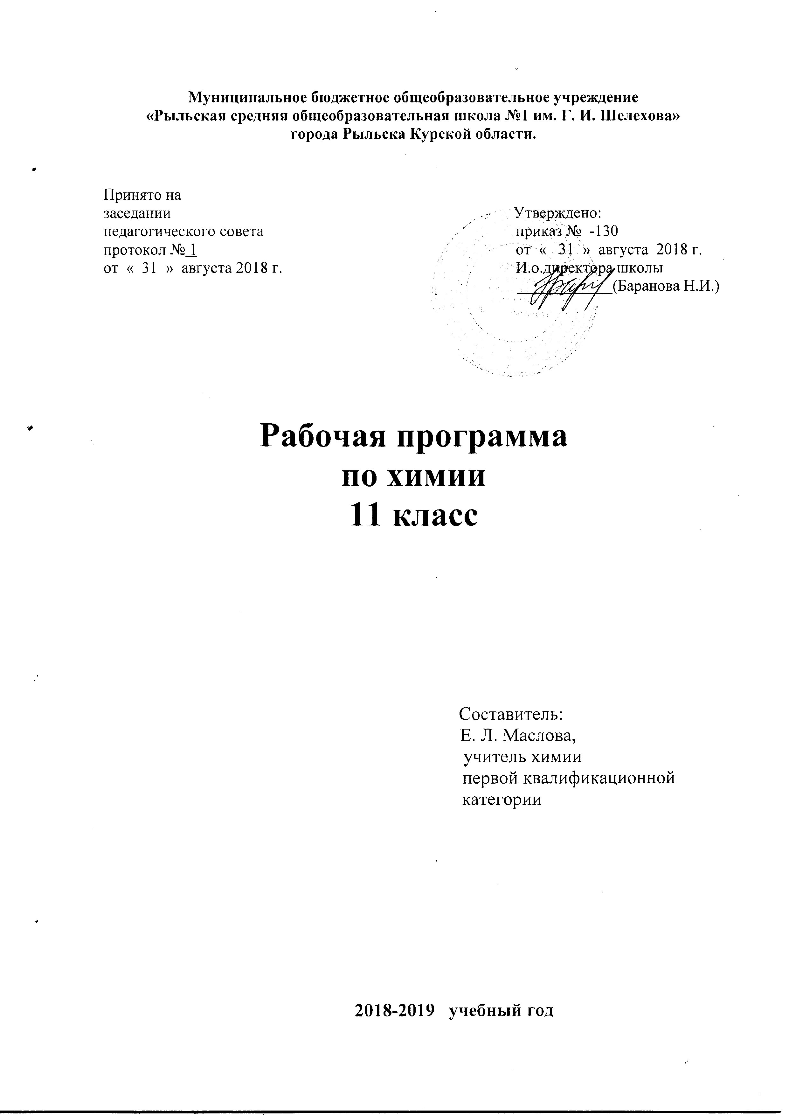

Структура рабочей программы.
- Пояснительная записка.
- Учебно-тематический план.
- Календарно-тематическое планирование.
- Требование к уровню подготовки обучающихся.
- Учебно-методическое обеспечение.

ПОЯСНИТЕЛЬНАЯ ЗАПИСКА

Настоящая программа составлена для учащихся химии 11 классов общеобразовательных учреждений на базовом уровне 33 ч/год (1 ч/нед.).
Данный курс учащиеся изучают после курса химии для 8—9 классов, где они познакомились с важнейшими химическими понятиями, неорганическими и органическими веществами, применяемыми в промышленности и в повседневной жизни.
Изучение химии в старшей школе на базовом уровне направлено:
• на освоение знаний о химической составляющей естественно-научной картины мира, о важнейших химических понятиях, законах и теориях;
• на овладение умениями применять полученные знания для объяснения разнообразных химических явлений и свойств веществ, для оценки роли химии в развитии современных технологий и получении новых материалов;
• на развитие познавательных интересов и интеллектуальных способностей в процессе самостоятельного приобретения химических знаний с использованием различных источников информации, в том числе компьютерных;
• на воспитание убежденности в позитивной роли химии в жизни современного общества, необходимости химически грамотного отношения к своему здоровью и окружающей среде;
• на применение полученных знаний и умений для безопасного использования веществ и материалов в быту, сельском хозяйстве и на производстве, для решения практических задач в повседневной жизни, для предупреждения явлений, наносящих вред здоровью человека и окружающей среде.
Данная программа предусматривает формирование у учащихся обще учебных умений и навыков, универсальных способов деятельности и ключевых компетенций. В этом направлении приоритетами для учебного предмета «химия» в старшей школе на базовом уровне являются: умение самостоятельно и мотивированно организовывать свою познавательную деятельность (от постановки цели до получения и оценки результата); определение сущностных характеристики изучаемого объекта; умение развернуто обосновывать суждения, давать определения, приводить доказательства; оценивание и корректировка своего поведения в окружающей среде; выполнение в практической деятельности и в повседневной жизни экологических требований; использование мультимедийных ресурсов и компьютерных технологий для обработки, передачи, систематизации информации, создания баз данных, презентации результатов познавательной и практической деятельности.
Ведущая роль в раскрытии содержания курса химии 11 класса принадлежит электронной теории, периодическому закону и системе химических элементов как наиболее общим научным основам химии.
В данном курсе систематизируются, обобщаются и углубляются знания о ранее изученных теориях и законах химической науки, химических процессах и производствах. В этом учащимся помогают различные наглядные схемы и таблицы, которые позволяют выделить самое главное, самое существенное.
Содержание этих разделов химии раскрывается во взаимосвязи органических и неорганических веществ.
Особое внимание уделено химическому эксперименту, который является основой формирования теоретических знаний. В конце курса выделены три практических занятия обобщающего характера: решение экспериментальных задач по органической и неорганической химии, получение, собирание и распознавание газов.

Учебно – тематическое планирование

№ п/п | Наименование раздела | Количество часов (всего) | Из них (количество часов)
 |  |  | Лабораторные работы, практические работы | Экскурсии | Проверочные работы
1 | Важнейшие химические понятия и законы | 3 | 3
2 | Строение вещества | 3
3 | Химические реакции | 2
4 | Растворы | 7 | 1
5 | Электрохимические реакции | 3
6 | Металлы | 7
7 | Неметаллы | 4
8 | Химия и жизнь | 3
 | Итого | 33 | 4

Календарно - тематическое планирование
11 класс (33 ч.)
№ п\п | Тема урока | Кол-во часов | Дата
 |  |  | план | факт
Раздел I. Важнейшие химические понятия и законы (3 ч.)
1 | Химический элемент. Нуклиды. Изотопы. Законы сохранения массы и энергии. | 1 | 04.09.
2 | Периодический закон. Распределение электронов в атомах. | 1 | 11.09.
3 | Положение в периодической системе водорода, лантаноидов, актиноидов и искусственно полученных элементов. Валентность. | 1 | 18.09.
Раздел 2.Строение вещества. (3 ч.)
4 | Основные виды химической связи. | 1 | 25.09
5 | Пространственное строение молекул. | 1 | 02.10
6 | Кристаллические решетки. | 1 | 09.10.
Раздел 3. Химические реакции. (2 ч.)
7 | Классификация химических реакций. Скорость химических реакций. | 1 | 16.10.
8 | Катализ. Химическое равновесие. | 1 | 23.10
Раздел 4. Растворы. (7 ч.)
9 | Дисперсные системы. | 1 | 30.10
10 | Способы выражения концентрации раствора. | 1 | 13.11.
11 | Пр.раб.1.Приготовление раствора с заданной молярной концентрацией. | 1 | 20.11
12 | Электролитическая диссоциация. Водородный показатель. | 1 | 27.11
13 | Реакции ионного обмена. | 1 | 04.11
14 | Гидролиз органических и неорганических соединений. | 1 | 11.12
15 | Контрольная работа №1 | 1 | 18.12
Раздел 5.Электрохимические реакции. (3 ч.)
16 | Химические источники тока. Ряд стандартных электродных потенциалов. | 1 | 25.12
17 | Коррозия металлов и ее предупреждение. | 1 | 15.01
18 | Электролиз. |  | 22.01
Раздел 6. Металлы.(7 ч.)
19 | Общая характеристика металлов. Металлы элементов А-групп. | 1 | 29.01
20 | Металлы элементов Б- групп. | 1 | 05.02
21 | Медь и цинк. | 1 | 12.02
22 | Титан, хром, железо, никель, платина. | 1 | 19.02
23 | Сплавы металлов. | 1 | 26.02
24 | Оксиды и гидроксиды металлов. | 1 | 05.03
25 | Пр. раб 2.Решение экспериментальных задач по теме «Металлы» | 1 | 12.03
Раздел 7. Неметаллы.(4 ч.)
26 | Свойства и применение важнейших неметаллов. | 1 | 19.03
27 | Общая характеристика оксидов неметаллов и кислородосодержащих кислот. | 1 | 02.04
28 | Окислительные свойства серной и азотной кислот. Водородные соединения неметаллов. | 1 | 09.04
29 | Пр. раб.3.Решение экспериментальных задач по теме «Неметаллы» | 1 | 16.04
Раздел 8. Химия и жизнь.(3 ч.)
30 | Химическое производство. | 1 | 23.04
31 | Химия в быту. | 1 | 30.04.
32 | Контрольная работа №2. | 1 | 07.05
33 | Обобщение материала за курс 11 класса | 1 | 14.05

Требования к уровню подготовки обучающихся

В результате изучения химии на базовом уровне ученик должен знать/понимать:
• важнейшие химические понятия: вещество, химический элемент, атом, молекула, относительные атомная и молекулярная массы, ион, аллотропия, изотопы, химическая связь, валентность, степень окисления, моль, молярная масса, молярный объем, вещества молекулярного и немолекулярного строения, растворы, электролит и неэлектролит, электролитическая диссоциация, окислитель и восстановитель, окисление и восстановление, тепловой эффект реакции, скорость химической реакции, катализ, химическое равновесие, углеродный скелет, функциональная группа, изомерия, гомология;
• основные законы химии: сохранения массы веществ, постоянства состава, периодический закон;
• основные теории химии: химической связи, электролитической диссоциации, строения органических соединений;
• важнейшие вещества и материалы: основные металлы и сплавы, серная, соляная, азотная и уксусная кислоты, щелочи, аммиак, минеральные удобрения, метан, этилен, ацетилен, бензол, этанол, жиры, мыла, глюкоза, сахароза, крахмал, клетчатка, белки, искусственные и синтетические волокна, каучуки, пластмассы;
уметь:
• называть изученные вещества по тривиальной или международной номенклатуре;
• определять валентность и степень окисления химических элементов, тип химической связи в соединениях, заряд иона, характер среды в водных растворах неорганических соединений, окислитель и восстановитель, принадлежность веществ к различным классам органических соединений;
• характеризовать элементы малых периодов по их положению в периодической системе Д. И. Менделеева; общие химические свойства металлов, неметаллов, основных классов неорганических и органических соединений;
строение и химические свойства изученных органических соединений;
• объяснять зависимость свойств веществ от их состава и строения, природу химической связи (ионной, ковалентной, металлической), зависимость скорости химической реакции и положения химического равновесия от различных факторов;
• выполнять химический эксперимент по распознаванию важнейших неорганических и органических веществ;
• проводить самостоятельный поиск химической информации с использованием различных источников (научно-популярных изданий, компьютерных баз данных, интернет-ресурсов);
• использовать компьютерные технологии для обработки и передачи химической информации и ее представления в различных формах;
использовать приобретенные знания и умения в практической деятельности и повседневной жизни с целью:
• объяснения химических явлений, происходящих в природе, быту и на производстве;
• определения возможности протекания химических превращений в различных условиях и оценки их последствий;
• экологически грамотного поведения в окружающей среде;
• оценки влияния химического загрязнения окружающей среды на организм человека и другие живые организмы;
• безопасного обращения с горючими и токсичными веществами, лабораторным оборудованием;
• приготовления растворов заданной концентрации в быту и на производстве;
• критической оценки достоверности химической информации, поступающей из разных источников.

Учебно – методическое обеспечение:

- Н.Н. Гара. Программы и примерное тематическое планирование курса химии к учебникам химии авторов Г.Е. Рудзитис, Ф.Г. Фельдман для 8-9 классов и 10-11 классов общеобразовательных учреждений (базовый уровень).
- Рудзитис Г.Е. Химия. Основы общей химии. 11 класс: учеб. Для общеобразоват. учреждений: базовый уровень – М.: Просвещение, 2016
- Гара Н.Н. Уроки в 11 классе: пособие для учителя общеобразоват. учреждений – М.: Просвещение, 2016
- Рябов М.А. Сборник задач, упражнений и тестов по химии: 11класс к учебнику Г.Е. Рудзитиса, Ф.Г. Фельдмана «Химия: 11 класс» - М.: Издательство «Экзамен», 2017
- Радецкий А.М. Химия. Дидактический материал. 10-11 классы,пособие для учителей общеобразоват. учреждений – М.: Просвещение, 2017

